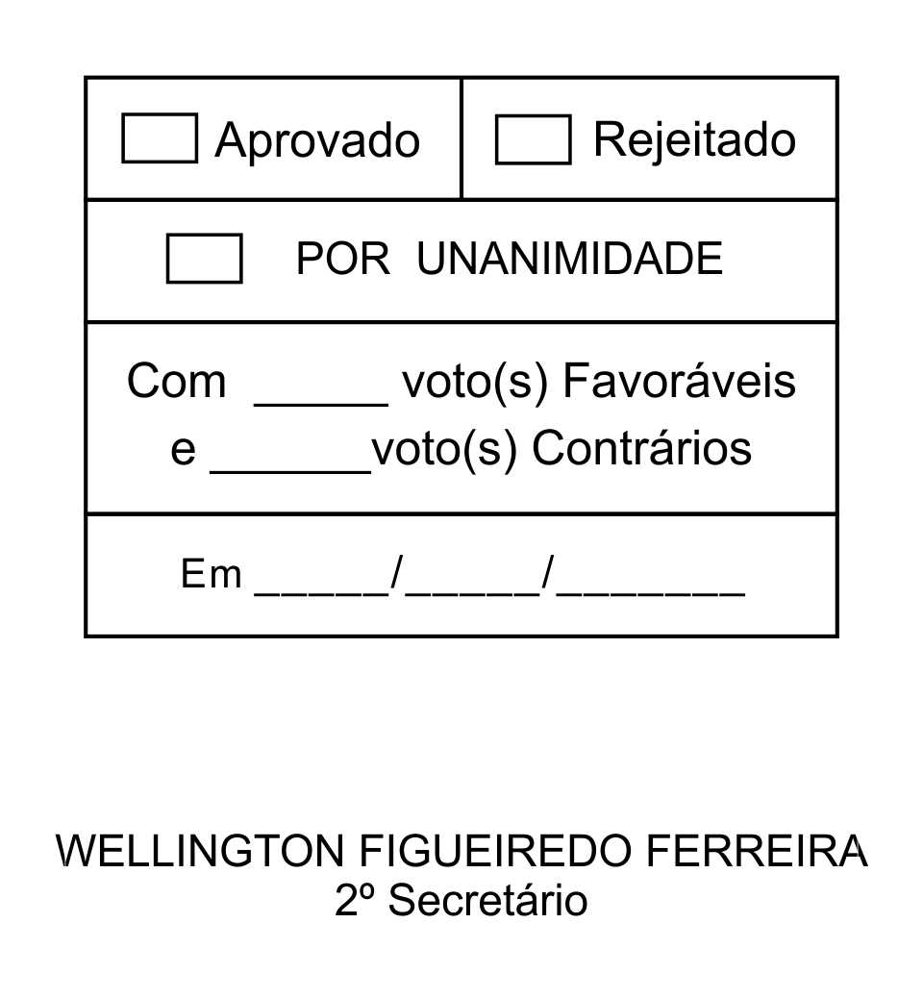
REQUERIMENTO Nº 18/2013

Solicita informações sobre a possibilidade de construção de banheiros ao lado da cancha de bocha localizada no Distrito de São João Novo

Excelentíssimo Senhor Presidente,

A falta de banheiros ao lado da cancha de bocha localizada no Distrito de São João Novo tem causado inúmeros transtornos aos frequentadores que vão ao local para se divertir e praticar esse esporte, haja vista que infelizmente algumas pessoas urinam dentro daquele local, causando desconforto aos moradores e demais pessoas que ali vão no intuito de utilizar a citada cancha para os devidos fins para a qual ela foi construída.

Posto isto, RAFAEL MARREIRO DE GODOY, Vereador da Câmara Municipal da Estância Turística de São Roque, REQUER ao Egrégio Plenário, observadas as formalidades regimentais vigentes, para que seja oficiado ao Excelentíssimo Senhor Prefeito, a fim de que se digne informar e encaminhar a esta Casa de Leis o que se segue:

- Há possibilidade de o Executivo adotar providências para que sejam construídos banheiros ao lado da cancha de bocha localizada no Distrito de São João Novo?
- Se afirmativo, informar quais as providências que estão sendo adotadas e uma data prevista ou aproximada para a construção dos referidos banheiros.
- Se negativo, justificar.

Sala das Sessões, Dr. Júlio Arantes de Freitas, 30 de Janeiro de 2013

RAFAEL MARREIRO DE GODOY
Vereador
PROTOCOLO Nº CETSR 30/01/2013 - 10:57:42 00743/2013
/les

